19 февраля 2020г.
Парламентский урок с депутатом КАЗАНСКОЙ ГОСУДАРСТВЕННОЙ ДУМЫ
Сиразетдиновым Д.Н.
в рамках 100-летия ТАССР
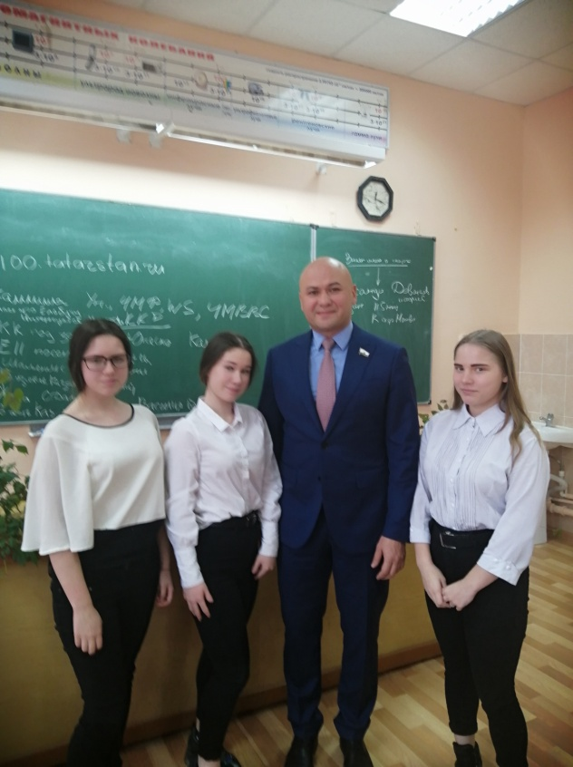
и 75-летия Великой Победы
